**Documento1.xml:**

DTD externo

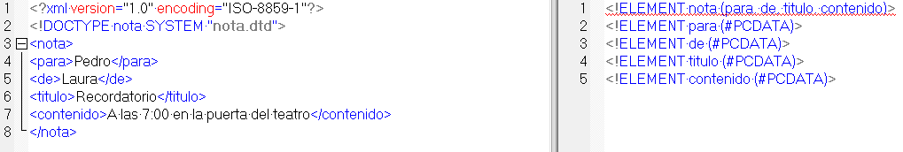

DTD interno

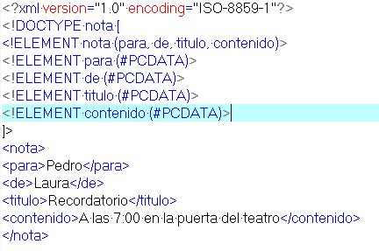

**Documento2.xml**:

DTD externo

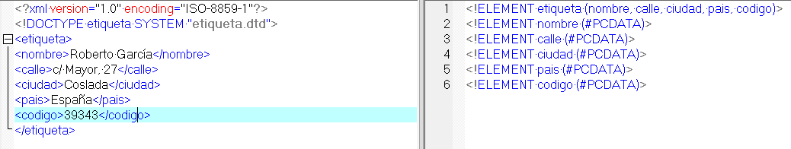

DTD interno

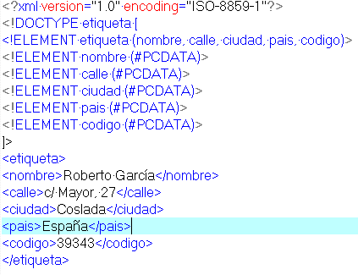

**Documento3.xml**:

DTD externo

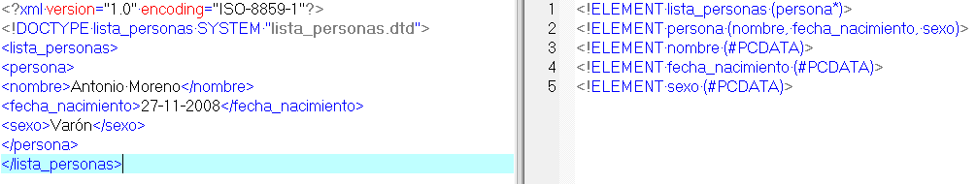

DTD interno

